**产品需求文档**

**微铺小程序**

目录

1 产品概述 3

1.1 背景&目标 3

1.2 思维导图 4

1.3 业务流程图 5

2 功能范围 5

2.1 商品管理 5

2.1.1 功能说明 5

2.1.2 用例说明 6

2.1.3 界面原型 8

2.1.4 界面上相关的信息 10

2.1.5 相关规则 11

2.2 分类管理 11

2.2.1 功能说明 11

2.2.2 用例说明 11

2.2.3 界面原型 13

2.2.4 界面上相关的信息 14

2.3 收款管理 14

2.3.1 功能说明 14

2.3.2 流程描述 15

2.3.3 用例说明 15

2.3.4 界面原型 17

2.3.5 界面上相关的信息 19

2.3.6 相关规则 20

2.4 出、入库 20

2.4.1 功能说明 20

2.4.2 流程描述 20

2.4.3 用例描述 21

2.4.4 界面原型 22

2.4.5 界面上相关的信息 24

2.5 盘点 24

2.5.1 功能说明 24

2.5.2 流程描述 24

2.5.3 用例说明 25

2.5.4 界面上相关的信息 26

2.6 管理员工权限 26

2.6.1 功能说明 26

2.6.2 用例说明 26

2.6.3 界面原型 27

2.6.4 界面上相关的信息 28

2.7 显示报表 29

2.7.1 功能说明 29

2.7.2 用例说明 29

2.7.3 界面原型 30

# 产品概述

## 背景&目标

当前市场上许多小商铺对店铺进行管理时，有的仍使用原始的纸质记录，有的选择购买昂贵设备且设备需要进行培训使用。然而在三四线城市，越来越多的零售小店铺出现，店主们需要一套经济便捷的系统来管理店铺。微铺正是一款这样的系统，它基于微信小程序平台，方便店主进行基础的店铺管理，实现数据化自己的店铺。

**项目目标：**

**实现商品管理**

**实现库存管理**

**便捷收款**

**对店员进行权限管理**

**可以进行基础的盘点功能**

**提供营业数据报表**

**Persona：**

|  |  |  |  |
| --- | --- | --- | --- |
|  | 姓名：李富贵  小卖部老板 | 在家附近开了个小店，被繁杂的货品记录和收款记录烦恼，又没有那么多钱购买设备或者软件 | |
| **个人信息与简介** | | | |
| **年龄** | 38 | **住址** | 广东惠州 |
| **爱好** | 棋牌、美食、K歌… | | |
| **性格** | 乐观、善良、感性… | | |
| **当前状态** | | | |
| 2018年4月，用在工厂打工攒下来的 钱做一笔小买卖，在家附近租了一个小店，租金就已经花去了不少积蓄了。开店后，生意不错，但是繁杂的记录让他很烦恼，用横线本记得麻烦，做几个月下来就要翻很多记录，他决定去问问别人怎么做的，去了隔壁超市一看，加盟京东的，配了一个收银系统，但是加盟费他出不起，他希望有一个便捷基础好用的系统来管理店铺… | | | |
| **计算机和互联网使用情况** | | | |
| 常用软件是微信、快手、直播软件、王者荣耀等，对互联网不是很熟悉但是会基本的操作 | | | |
| **用户目标** | | **商业目标** | |
| 1. 能记录店铺的日常操作 2. 便宜，不需购买设备 3. …… | | 1. 能推广到更多店主使用 2. 能吸引用户点击广告 3. …… | |

## 思维导图

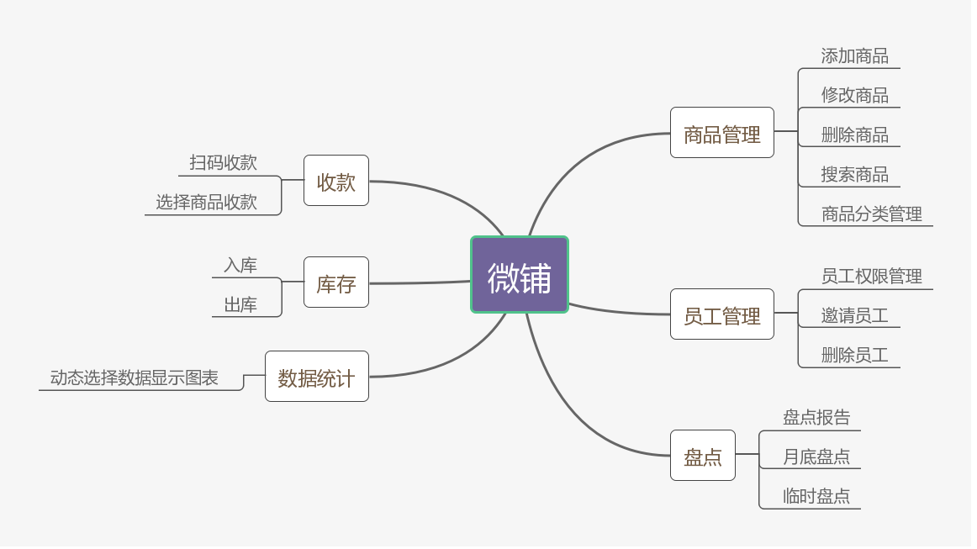

## 业务流程图

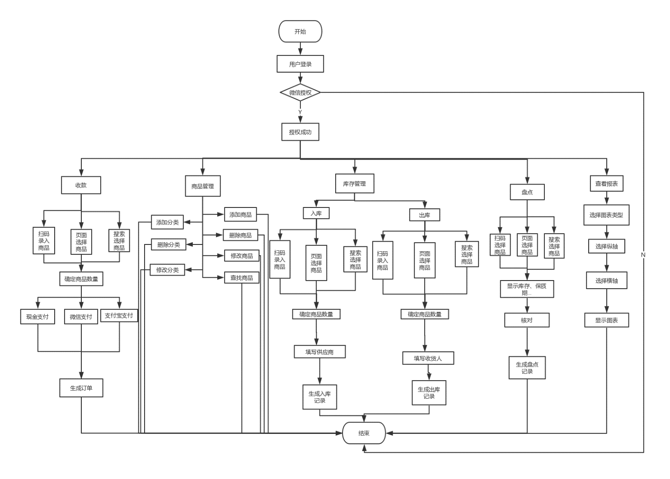

# 功能范围

## 商品管理

### 功能说明

进行商品的增删改查

### 用例说明

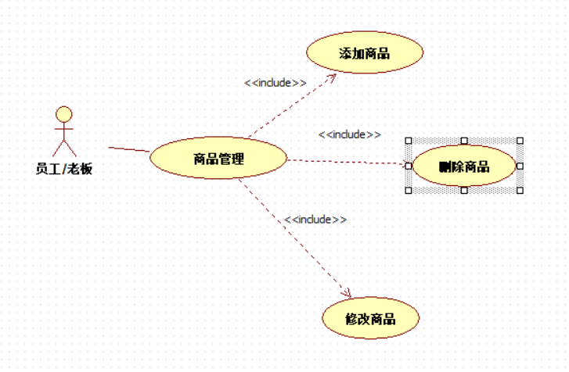

#### 用例图_新增商品

|  |  |  |
| --- | --- | --- |
| <添加商品> | | |
| **用例概述** | | |
| 业务描述 | | 添加新的商品 |
| 需求描述 | | 添加新的商品录入新商品的基本信息 |
| 行为者 | | 员工/老板 |
| 前置条件 | | 有新的商品 |
| 后置条件 | | 商品信息添加到系统里 |
| **业务规则** | | |
| **序号** | **规则** | |
|  | 在录入商品条码时判断是否已有相同条码商品。如果有则提示已录入该商品。 | |

用例 ‑1

#### 用例图_删除商品

|  |  |
| --- | --- |
| <删除商品> | |
| **用例概述** | |
| 业务描述 | 删除某一商品 |
| 需求描述 | 需要删除某一无用商品 |
| 行为者 | 员工/老板 |
| 前置条件 | 该商品不再销售或无用 |
| 后置条件 | 更新商品数据库 |

#### 用例图_修改商品

|  |  |
| --- | --- |
| <修改商品> | |
| **用例概述** | |
| 业务描述 | 修改某一商品 |
| 需求描述 | 某商品信息错误或是需要更新 |
| 行为者 | 员工/老板 |
| 前置条件 | 该商品存在 |
| 后置条件 | 更新商品数据库 |

#### 用例图_查找商品

|  |  |
| --- | --- |
| <查找商品> | |
| **用例概述** | |
| 业务描述 | 查找某一商品信息 |
| 需求描述 | 需要查找某一商品信息 |
| 行为者 | 员工/老板 |
| 前置条件 | 需要了解某一商品或操作该商品 |
| 后置条件 | 显示查找商品信息 |

### 界面原型

#### 商品管理-添加商品

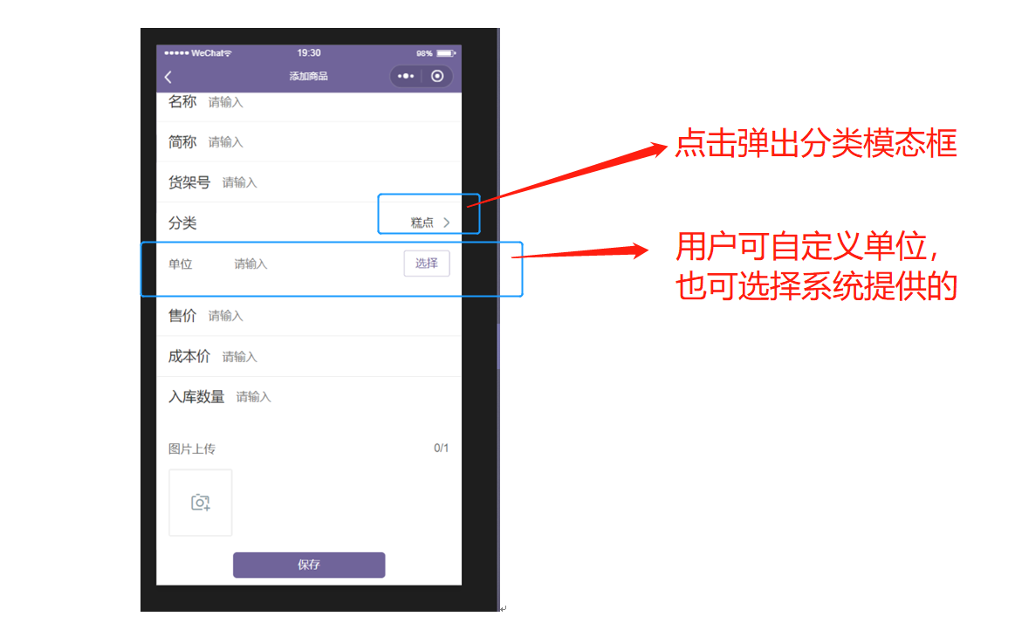

#### 商品管理-修改商品

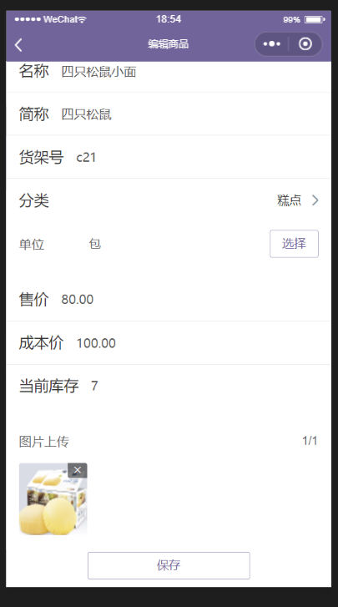

#### 商品管理-查找商品

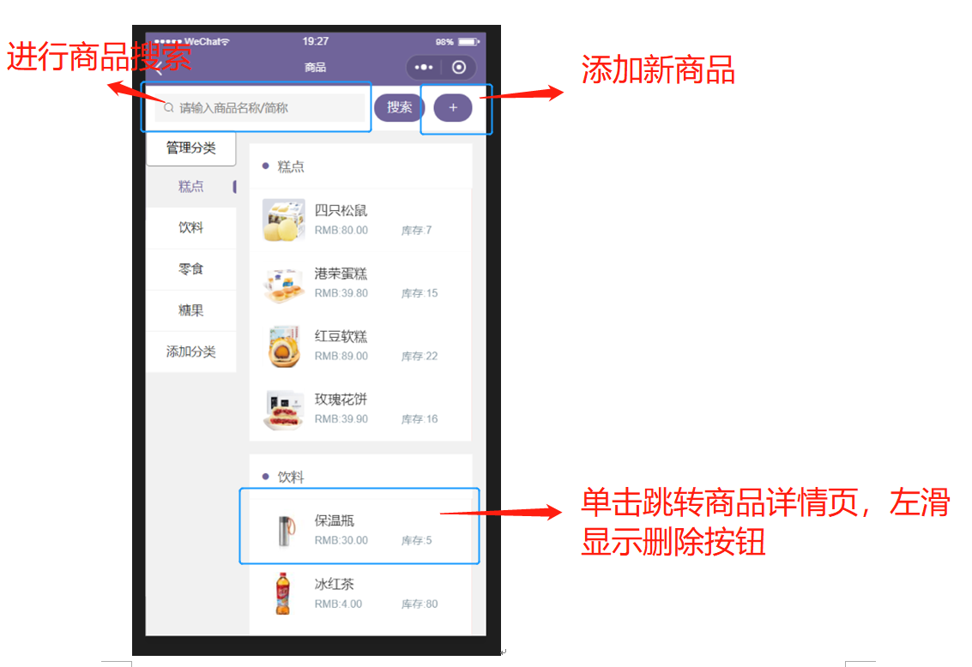

#### 商品管理-删除商品

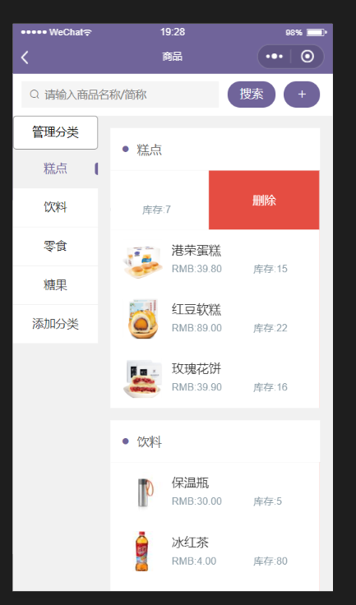

### 界面上相关的信息

#### 基本信息表

|  |  |
| --- | --- |
| **信息项** | **备注** |
| 条码 | 商品条码，可手动输入也可扫码获取 |
| 名称 | 商品全名 |
| 简称 | 商品简称，便于显示 |
| 货架号 | 商品将放在哪里 |
| 分类 | 商品的分类，便于分类显示，搜索 |
| 单位 |  |
| 售价 |  |
| 成本价 |  |
| 商品图片 |  |

### 相关规则

|  |  |
| --- | --- |
| **信息项** | **规则** |
| 条码 | 仅能输入数字 |
| 名称 | 仅能输入中英字符 |
| 简称 | 仅能输入中英字符 |
| 售价 | 仅能输入浮点数 |
| 成本价 | 仅能输入浮点数 |
| 商品图片 | 仅能上传图片 |

## 分类管理

### 功能说明

进行分类的增删改

### 用例说明

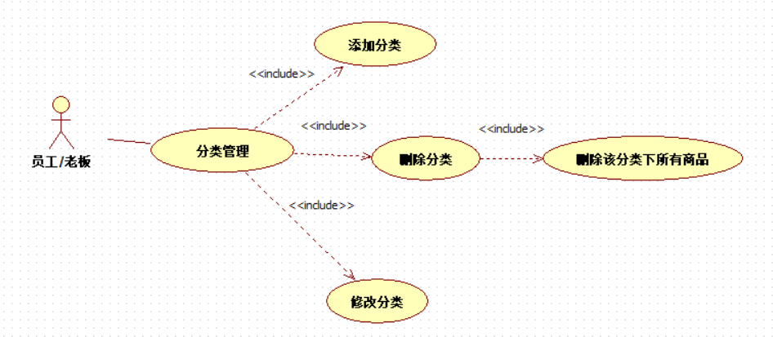

#### 用例图_添加分类

|  |  |
| --- | --- |
| <添加分类> | |
| **用例概述** | |
| 业务描述 | 添加某一商品分类 |
| 需求描述 | 当出现新的一类商品时，需要一个分类来显示商品 |
| 行为者 | 员工/老板 |
| 前置条件 | 有新一类的商品出现 |
| 后置条件 | 更新数据库 |

#### 用例图_编辑分类

|  |  |
| --- | --- |
| <编辑分类> | |
| **用例概述** | |
| 业务描述 | 修改某一分类名字 |
| 需求描述 | 当该分类需要更新名字或修改名字 |
| 行为者 | 员工/老板 |
| 前置条件 | 该分类名已存在 |
| 后置条件 | 更新数据库 |
| **交互细节** | |
| 长按需修改的分类名，显示模态框 | |

#### 用例图_删除分类

|  |  |
| --- | --- |
| <删除分类> | |
| **用例概述** | |
| 业务描述 | 删除某个分类 |
| 需求描述 | 当该分类需要更新名字或修改名字 |
| 行为者 | 员工/老板 |
| 前置条件 | 该分类存在 |
| 后置条件 | 显示选择是要删除分类下所有商品，还是将该分类下商品移至默认分类 |
| 其他说明 |  |

### 界面原型

#### 分类管理-添加分类

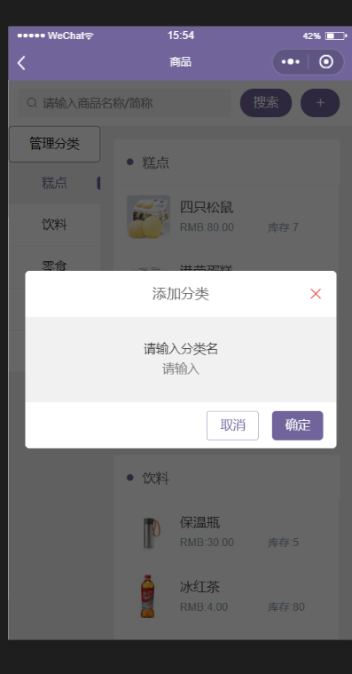

#### 分类管理-修改分类

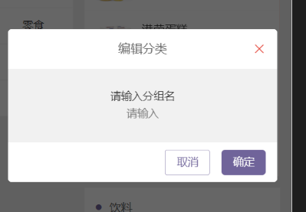

#### 分类管理-删除分类

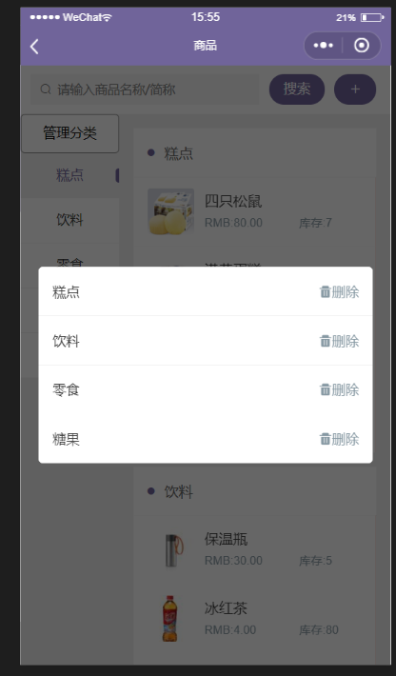

### 界面上相关的信息

|  |  |
| --- | --- |
| **信息项** | **备注** |
| 分组名 | 分组的名字 |

## 收款管理

### 功能说明

收款、订单生成

### 流程描述

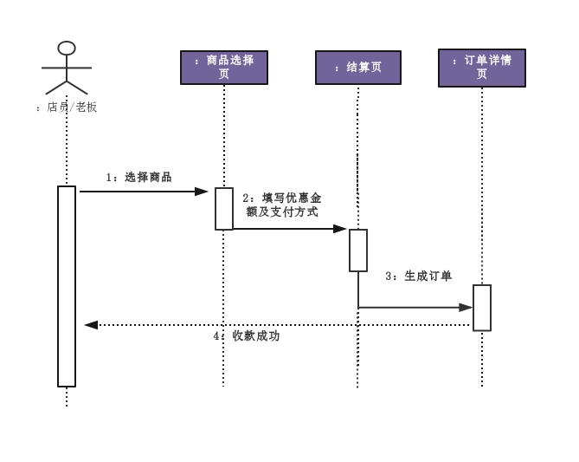

### 用例说明

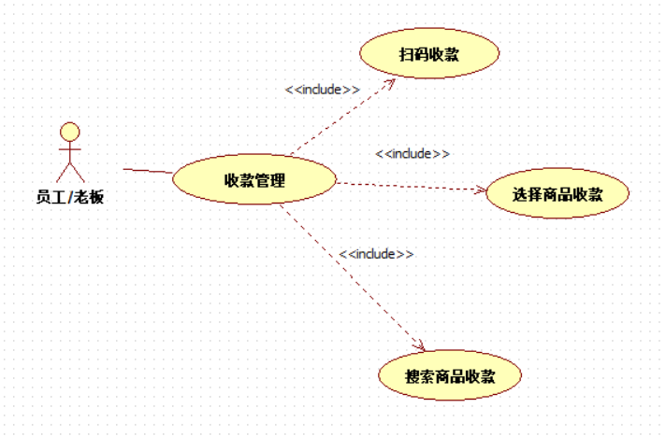

#### 用例图_扫码收款

|  |  |  |
| --- | --- | --- |
| <扫码收款> | | |
| **用例概述** | | |
| 业务描述 | | 进行结账时，选择扫商品的条形码进行收款动作 |
| 需求描述 | | 需要扫描商品的条形码来识别结账商品 |
| 行为者 | | 员工/老板 |
| 前置条件 | | 进行结账时 |
| 后置条件 | | 显示该商品信息并选择数量 |
| **业务规则** | | |
| **序号** | **规则** | |
|  | 若扫到重复条形码则自动增加数量 | |

#### 用例图_选择商品收款

|  |  |
| --- | --- |
| <选择商品收款> | |
| **用例概述** | |
| 业务描述 | 进行结账时，在页面上选择所需要收款的商品进行收款动作 |
| 需求描述 | 选择需要收款的商品进行收款 |
| 行为者 | 员工/老板 |
| 前置条件 | 进行结账时 |
| 后置条件 | 显示该商品信息并选择数量 |

#### 用例图_搜索商品收款

### 界面原型

#### 收款管理-扫码收款

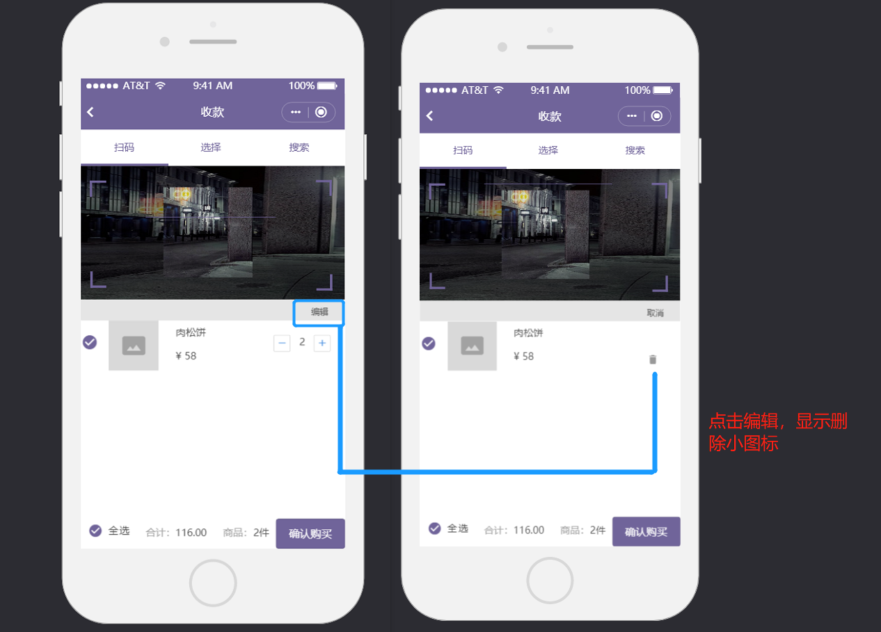

#### 收款管理-结算页

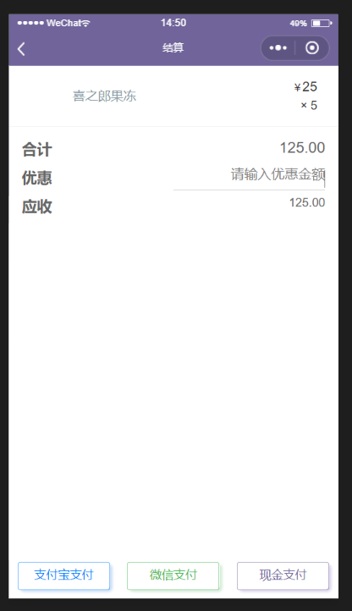 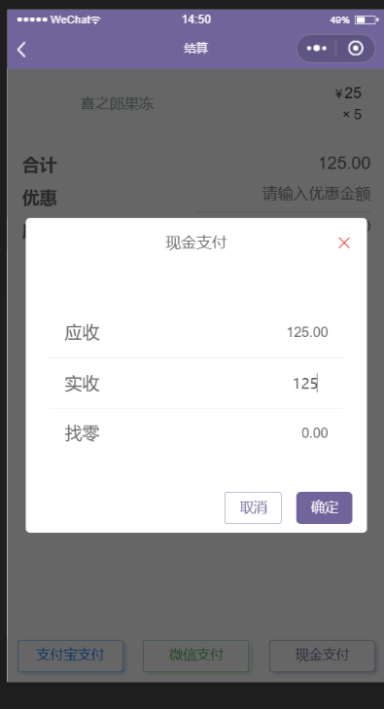

#### 收款管理-订单详情页

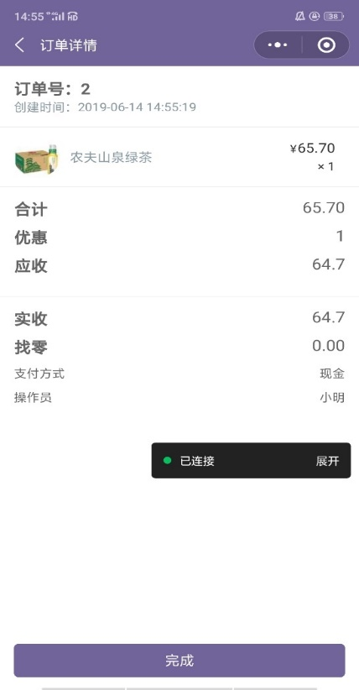

### 界面上相关的信息

#### 基本信息表

|  |  |
| --- | --- |
| **信息项** | **备注** |
| 优惠 | 优惠金额，从原价上减去多少金额 |
| 实收 | 收款时实际收了多少金额 |
| 合计 | 计算一共多少钱 |
| 应收 | 合计总金额-优惠金额 |
| 找零 | 实收金额-应收金额 |
| 支付方式 | 有三种可选：微信支付，支付宝支付，现金支付 |
| 操作员 | 当前操作人 |

### 相关规则

|  |  |
| --- | --- |
| **信息项** | **规则** |
| 优惠 | 仅能输入浮点数 |
| 实收 | 仅能输入浮点数 |

## 出、入库

### 功能说明

商店进行进货，出货的操作

### 流程描述

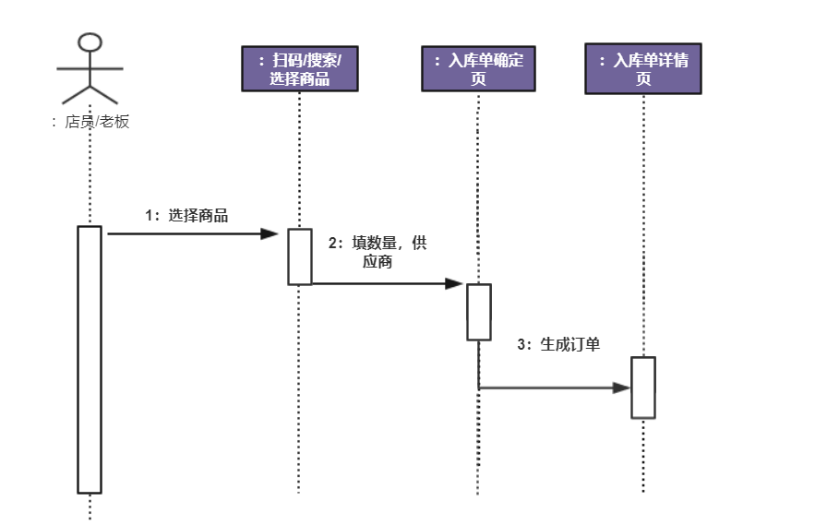

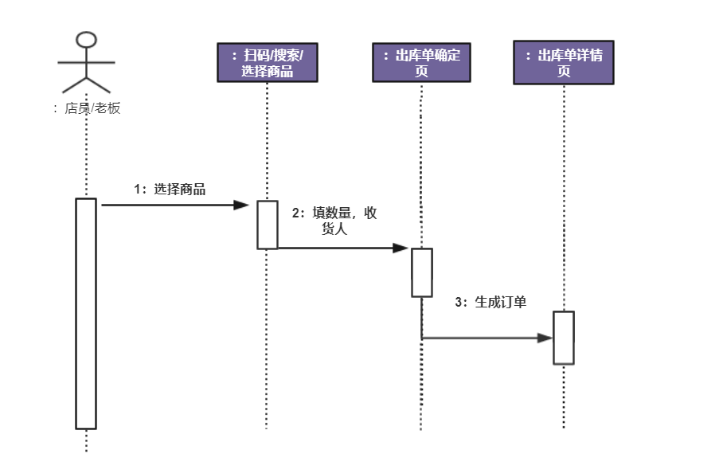

### 用例描述

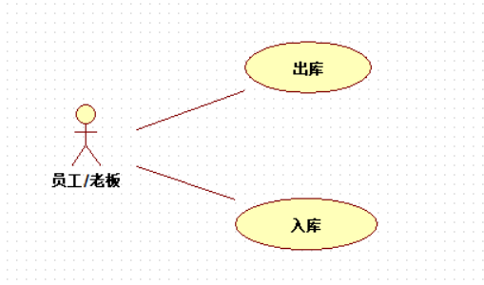

#### 用例图_出库

|  |  |
| --- | --- |
| <出库> | |
| **用例概述** | |
| 业务描述 | 用户将仓库里的商品离开仓库 |
| 需求描述 | 将出库行为电子化，方便记录查询 |
| 行为者 | 员工/老板 |
| 前置条件 | 仓库内有商品 |
| 后置条件 | 更新数据库 |

#### 用例图_入库

|  |  |
| --- | --- |
| <入库> | |
| **用例概述** | |
| 业务描述 | 用户将商品存进仓库 |
| 需求描述 | 将入库行为电子化，方便记录查询 |
| 行为者 | 员工/老板 |
| 前置条件 |  |
| 后置条件 | 更新数据库 |

### 界面原型

#### 出/入库-选择商品页

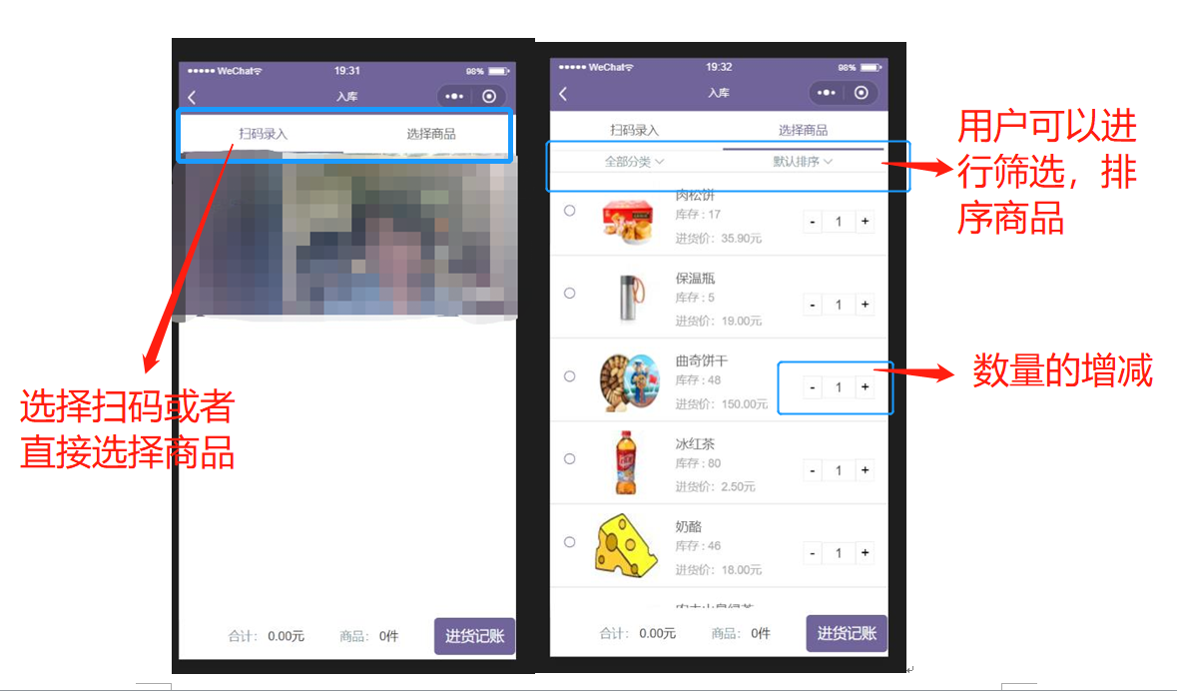

#### 出/入库-出/入库单确认页

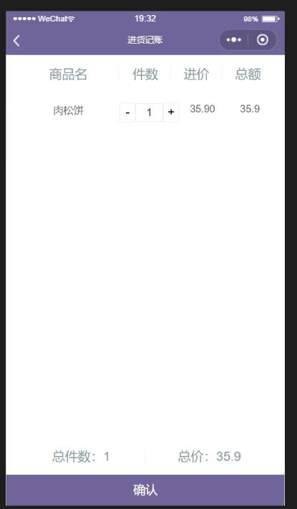

#### 出/入库-出/入库单详情页

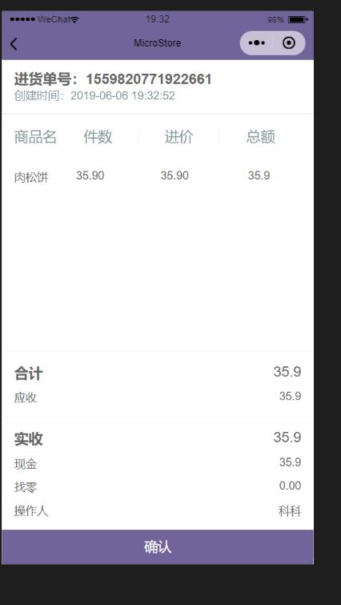

### 界面上相关的信息

#### 基本信息表

|  |  |
| --- | --- |
| **信息项** | **备注** |
| 提货人 | 优惠金额，从原价上减去多少金额 |
| 供应商 | 收款时实际收了多少金额 |
| 数量 | 计算一共多少钱 |
| 总额 | 合计总金额-优惠金额 |
| 找零 | 实收金额-应收金额 |
| 支付方式 | 有三种可选：微信支付，支付宝支付，现金支付 |
| 操作员 | 当前操作人 |

## 盘点

### 功能说明

清点存货

### 流程描述

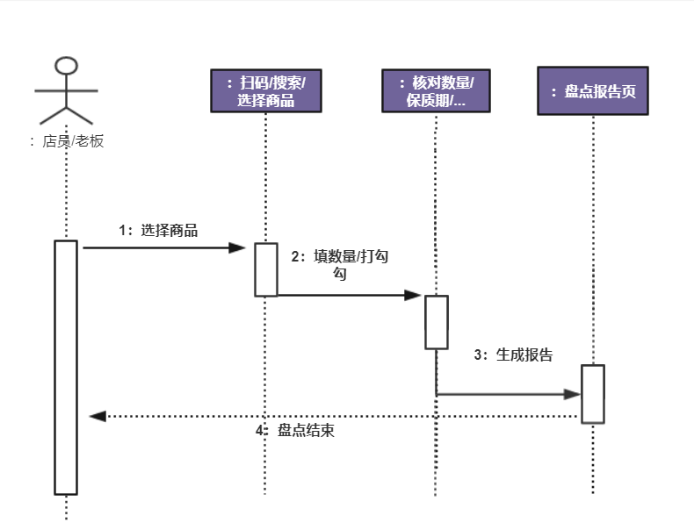

### 用例说明

#### 月底盘点

|  |  |
| --- | --- |
| <月底盘点> | |
| **用例概述** | |
| 业务描述 | 月底时对商品实际库存进行清点，清查 |
| 需求描述 | 掌握货物的流动情况 |
| 行为者 | 员工/老板 |
| 前置条件 | 有库存 |
| 后置条件 | 更新数据库 |

### 界面原型

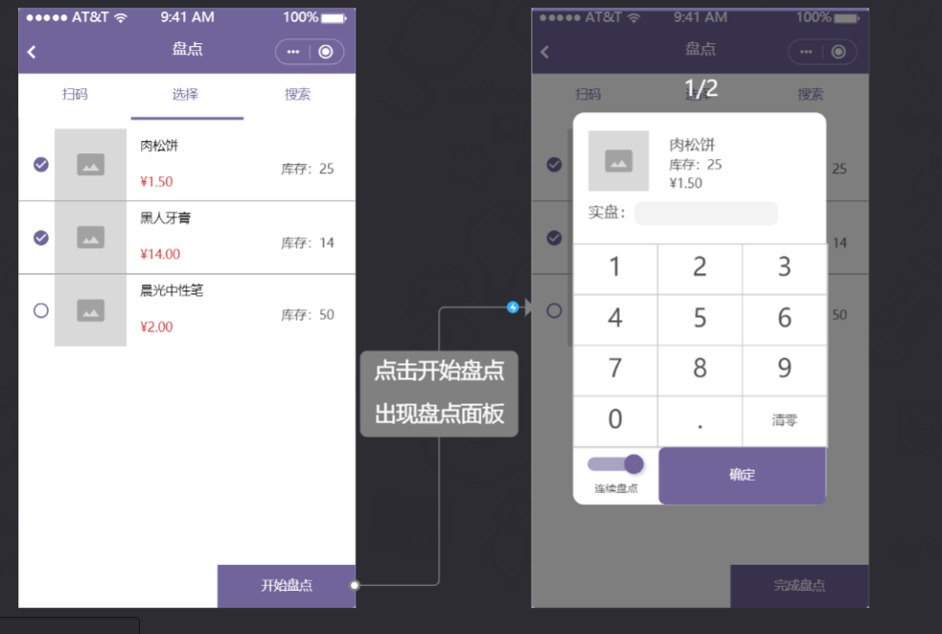

### 界面上相关的信息

#### 基本信息表

|  |  |
| --- | --- |
| **信息项** | **备注** |
| 实盘 | 商品在库存中的实际数量 |

## 管理员工权限

### 功能说明

对员工的操作权限进行限制，分级

### 用例说明

|  |  |
| --- | --- |
| <管理员工权限> | |
| **用例概述** | |
| 业务描述 | 设置员工的权限 |
| 需求描述 | 用户需要限制员工的权限，可以进行相应地操作 |
| 行为者 | 员工/老板 |
| 前置条件 | 已邀请员工 |
| 后置条件 | 更新数据库 |

### 界面原型

#### 我的页

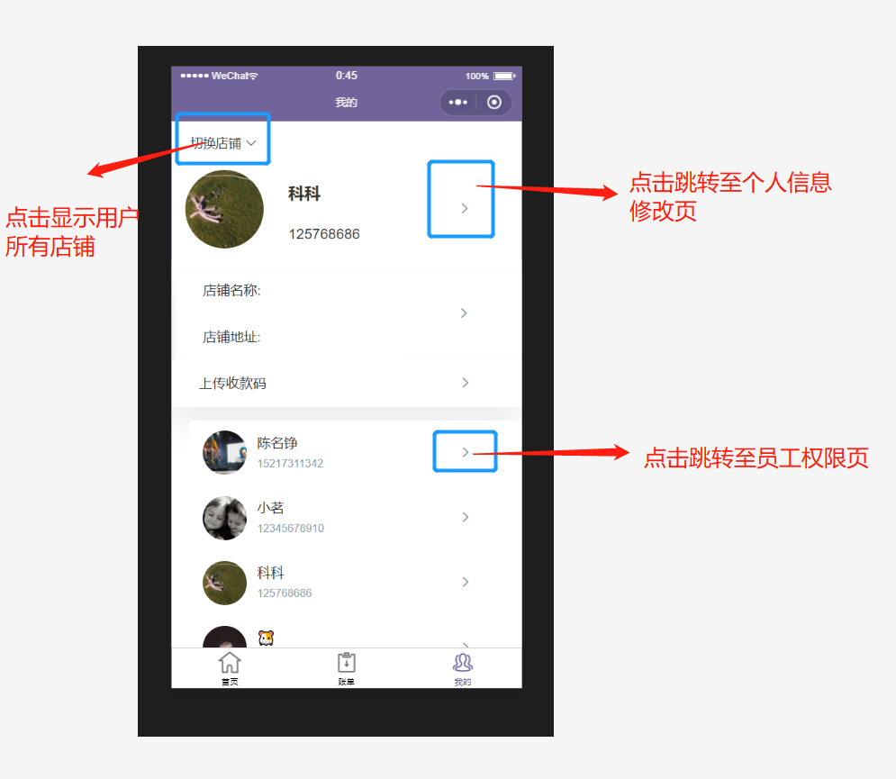

#### 员工权限管理页

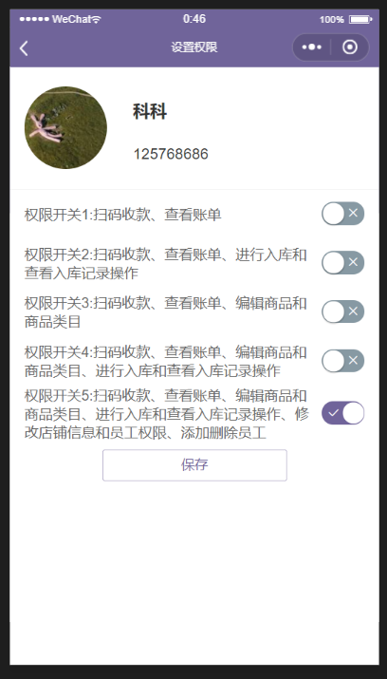

### 界面上相关的信息

#### 基本信息表

|  |  |
| --- | --- |
| **信息项** | **备注** |
| 权限1 | 扫码收款、查看账单 |
| 权限2 | 扫码收款、查看账单、进行入库和查看入库记录操作 |
| 权限3 | 扫码收款、查看账单、编辑商品和商品类目 |
| 权限4 | 扫码收款、查看账单、编辑商品和商品类目、进行入库和查看入库记录操作 |
| 权限5 | 扫码收款、查看账单、编辑商品和商品类目、进行入库和查看入库记录操作、修改店铺信息和员工权限、添加删除员工 |

## 显示报表

### 功能说明

将店铺营业数据可视化，用户可以根据数据进行决策判断

### 用例说明

|  |  |
| --- | --- |
| <显示报表> | |
| **用例概述** | |
| 业务描述 | 系统可将店铺数据可视化 |
| 需求描述 | 直观显示数据 |
| 行为者 | 员工/老板 |
| 前置条件 | 店铺已进行过交易行为 |
| 后置条件 | 显示相应图表 |

### 界面原型

#### 报表页面

